# Aus_trip memory >~<

  近日，掠过空中星尘，喜于“水雾”，“牛马”，晨曦中不情愿地睁开双眼，到达 Australia 这个“人间天堂”那天的场景还似黄粱一梦却已经是现实了？

    说实话我到现在还难以接受，对，我现在坐在家里，中国河北，我的家乡这里回忆着那短短二十天内，发生在我与 Australia 之间的故事。我难以接受的是：梦想的成真吗？还是说 Australia 的碧蓝色的，错落有致的，引人深思的，戏剧化的，广博多才的，纯净的，，，这所有的“奢侈品”如今都跚跚离去吗？抑或是，那天 UNSW 光纤实验室里的“自由冒险”却被局限于了无情的2H吗？能记起的，已经融入心房从而“忘记”的，迫不及待想要分享的，无论如何都自私地想占为己有的，不想说的，这一切的一切，Aus_trip 之中，到底我都高兴什么，惊讶什么，这就是我这个大学一年级，“majored in telecommunnication”（自我介绍中至少用过三次的话>_<） 的学生现在想要讲的故事。

    这是一个不寻常的观测者以及他梦一样的观测对象之间的故事，是一个初见初识的故事，如果我是在写小学的作文，题目该写多少个“第一次”啊？

    Sydney-Darling harbour，碧蓝的造梦师和意外的“implementer of dreams”。这里，我对于大自然与现代都市的向往之情在这里得到了“买断式”的满足，海鸥，Aus 最常见的鸟，和我一同呼吸着，不如说是我和它们共同享有着这里饱含着“鱼分子”“海盐”的空气吧('')。好吧说真的，The first time 与海鸥一同看海景，没跑了。﻿﻿﻿﻿﻿

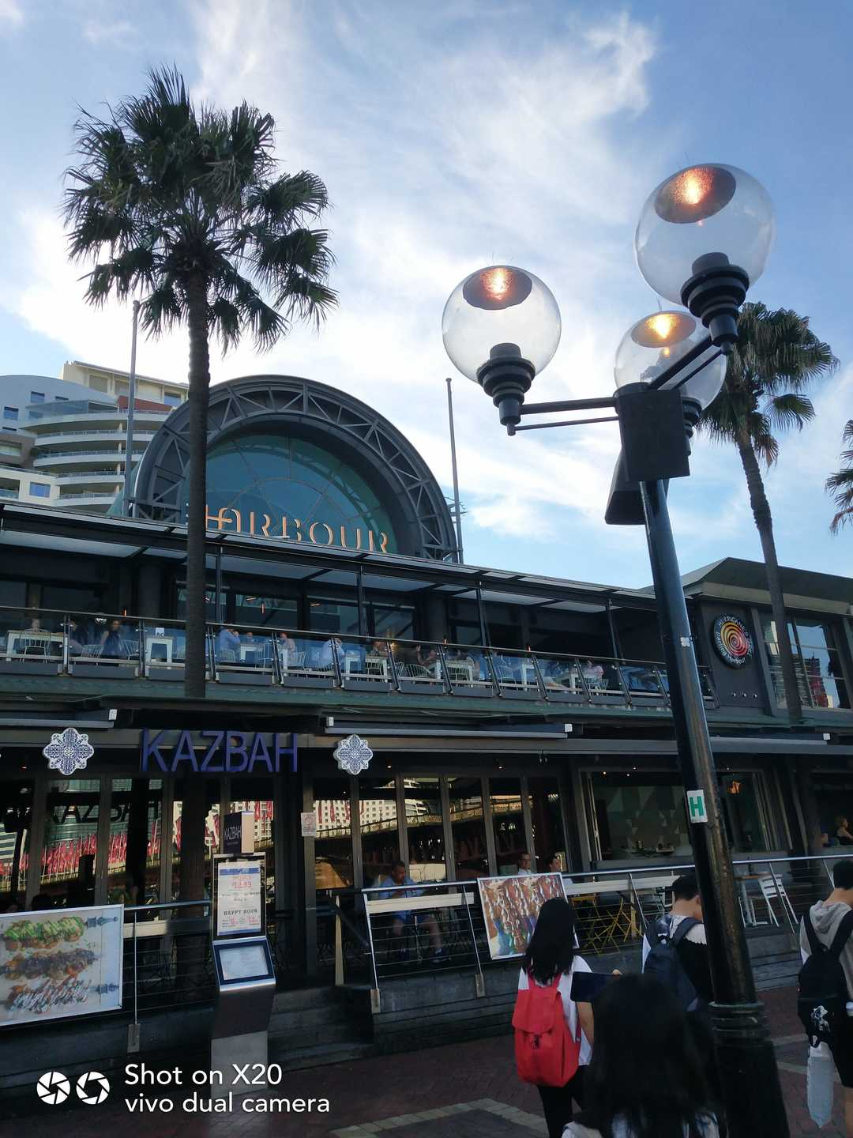

Harbour 旁的酒店

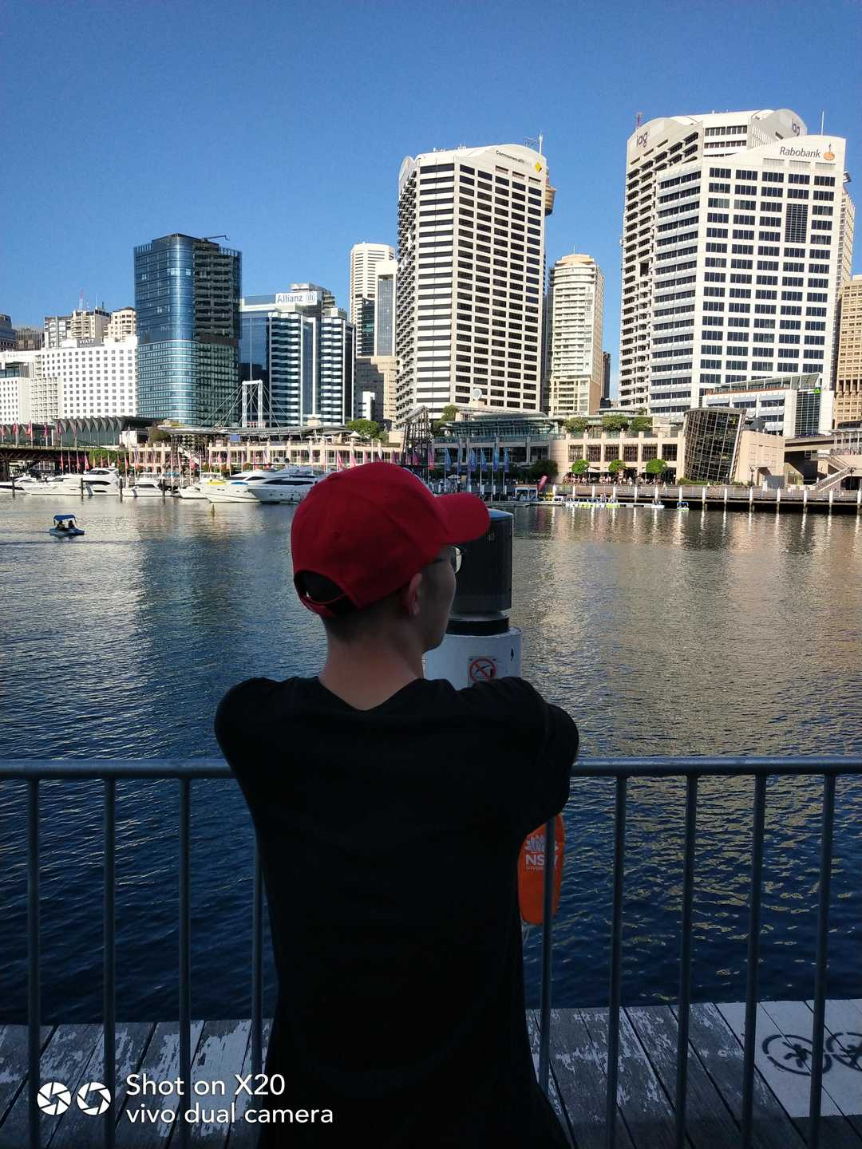

背影照ପ( ˘ᵕ˘ ) ੭

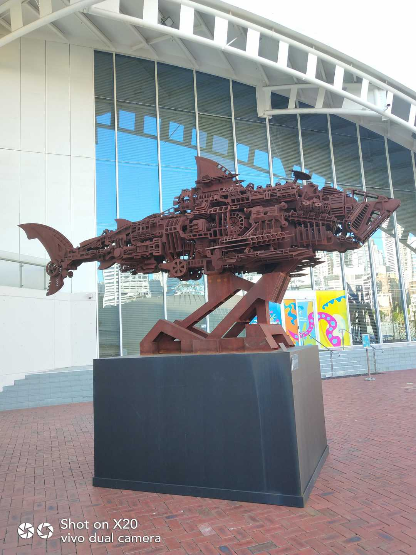

Darling Harbour 周边的海洋主题塑像

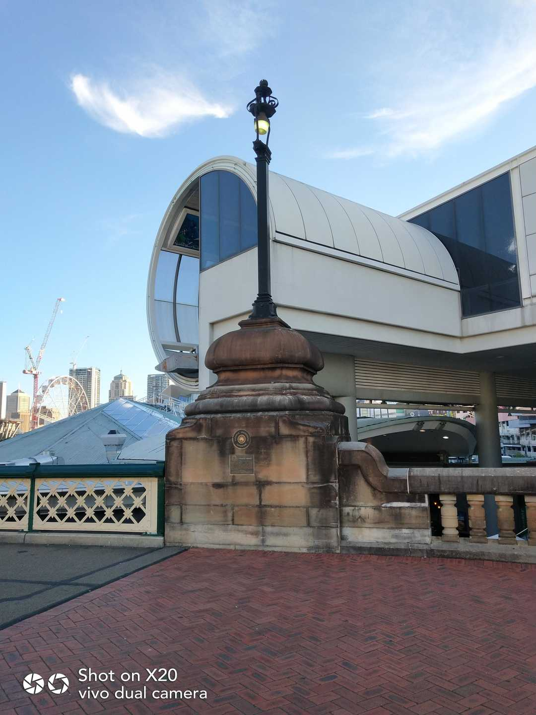

Darling Harbour

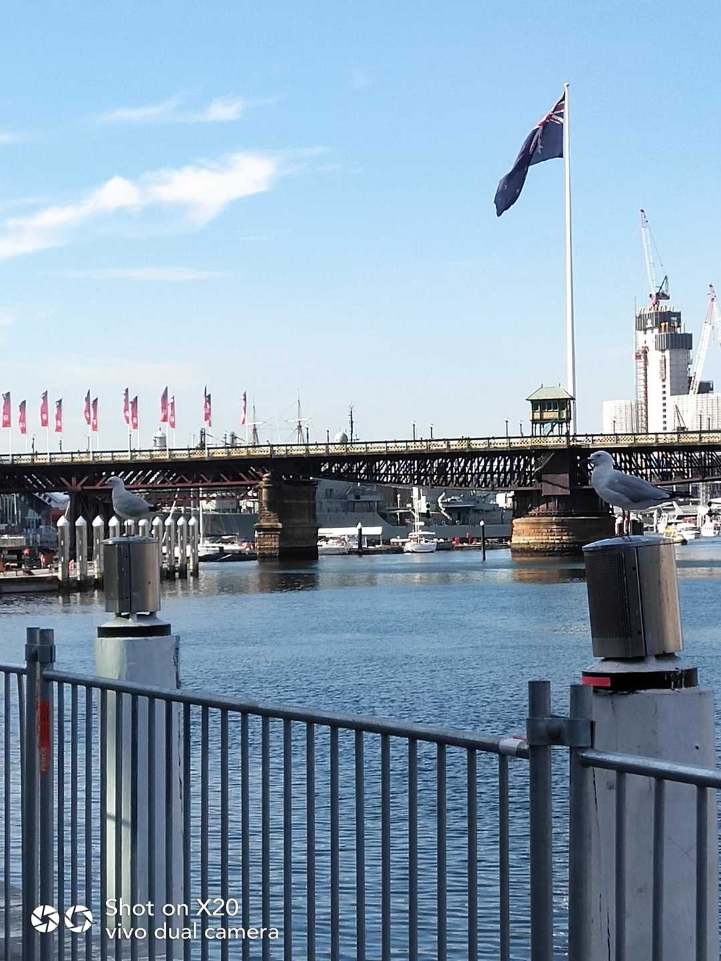

Darling Harbour 站在合适位置的海鸥

    Hyde Park 则是带给了我历史厚重感，尽管 Australia 是一个没有历史文化的国家，Hyde 里的世界大战纪念馆仍然给我留下了深刻的印象，每一个黑色的石碑内都镶嵌着一位烈士埋葬处的土壤，他们没有国籍，只有陪衬在一旁硕大的勋章。国家遭遇灾难才能觉醒，Australia 的国庆日纪念了灾难，虽然这也带来了国民的反抗游行，但这或许真的是一个值得深思的设定，因为海鸥应该现在也在环绕着纪念馆吧，Jesus 现在应该也在守护着他们吧，这些明明就是喜悦的，美丽的，崇高的，尊贵的生命和自然啊。在视觉震撼的那里，位于 Hyde Park 身旁的 Maria Church，我那时甚至能够感受到两者神圣或者说是隐秘的联系，

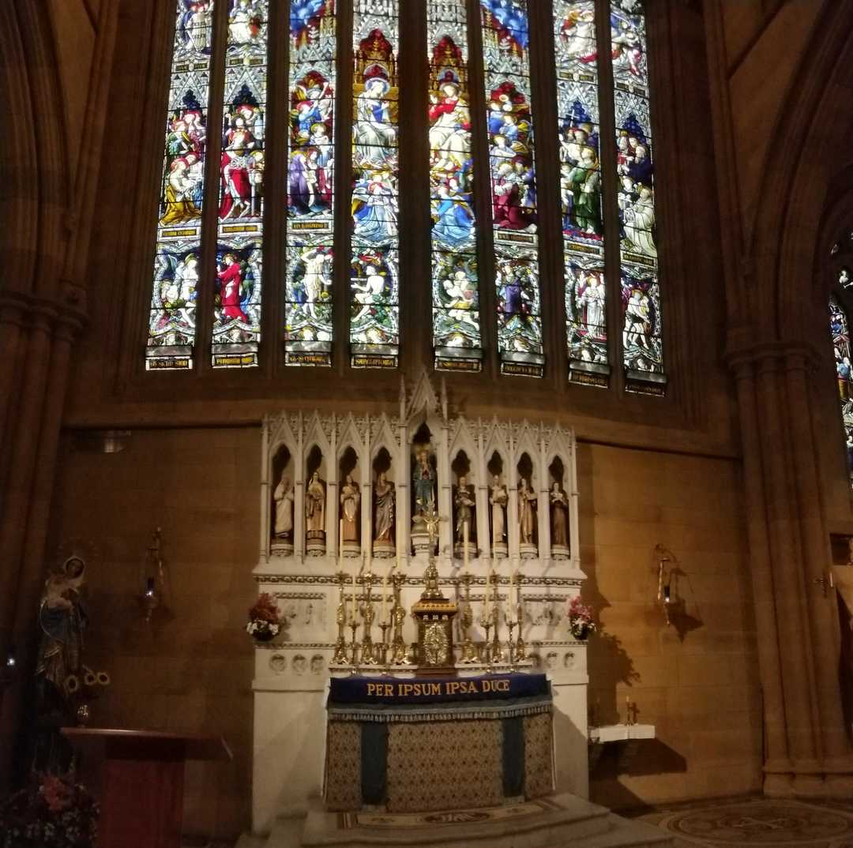

教堂前部

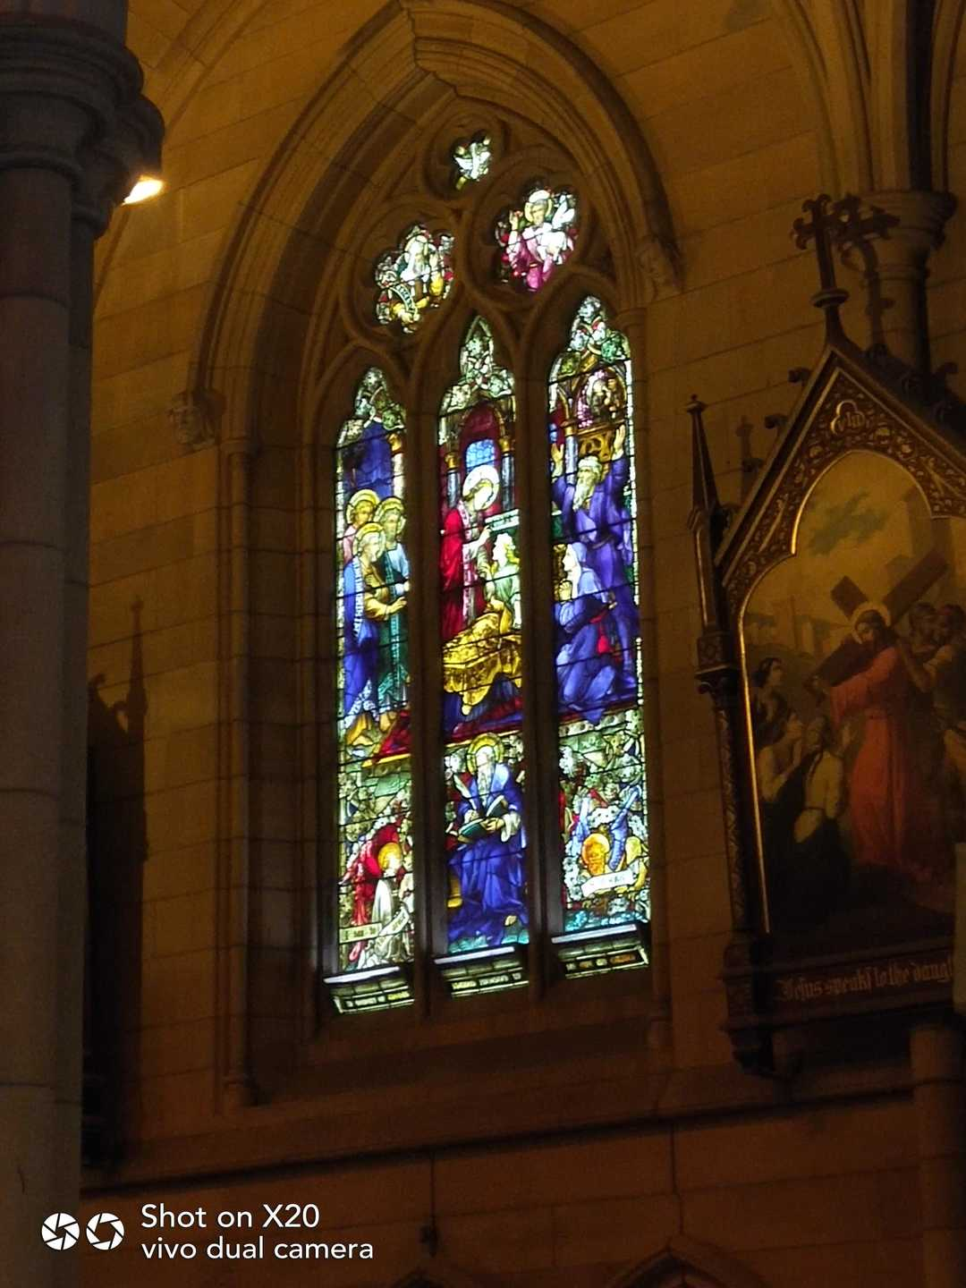

Church 中的琉璃瓦

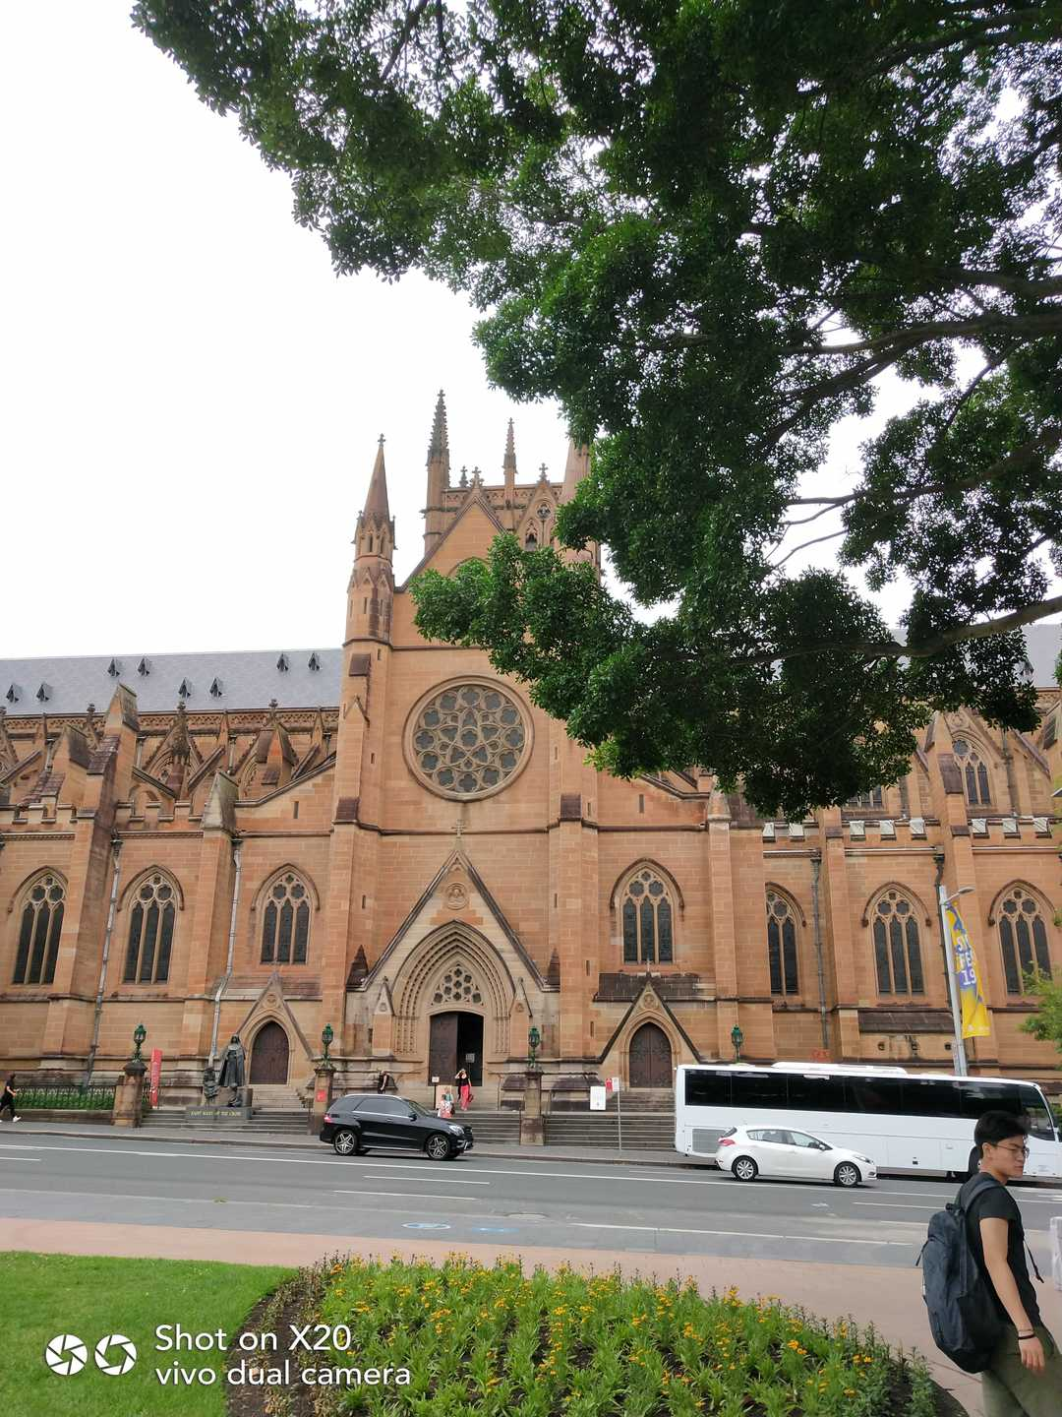

St. Maria Church

    “Jesus 是刻意地保护着烈士们吧”，我总是有这样的错觉。但是一切就摆在那里，分明就是那样。而海鸥，还有那种同样常见的，叫不上名字的，秃顶的，像鹤的大鸟，它们陪着我欣赏着，或说是惬意地步行（实际上是我追着它们一路小跑）在这个美丽，毫无压迫感的亲切草坪上，又一个”The first time“。

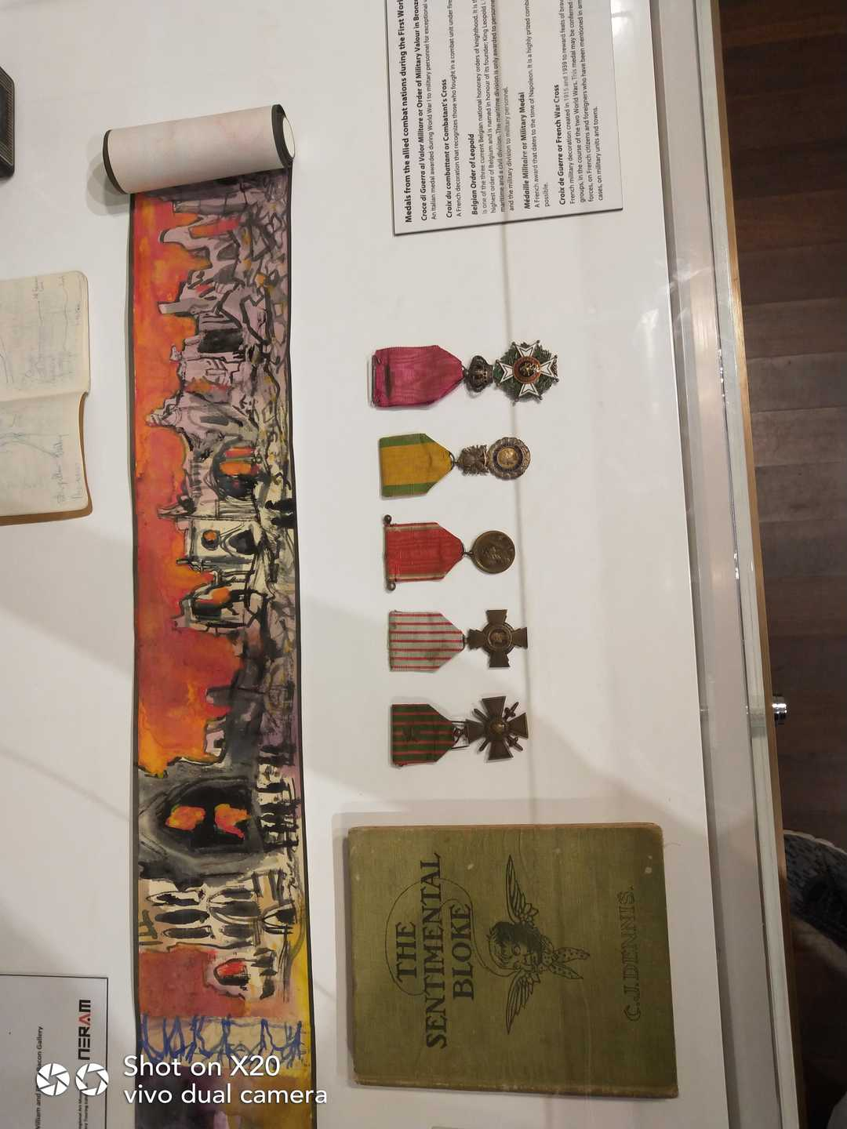

Hyde Park 纪念馆中的勋章

    我是尽力想把一切记录下来，可到头来仍然遗憾地发现自己真的是词不达意，不是中国文化不博大精深了，而是任何文化都有自己的特点，我想用这样一个词来描述澳大利亚，那就是 Operatic, 一这么说预计你也能想到故事的另一个角色是谁了。

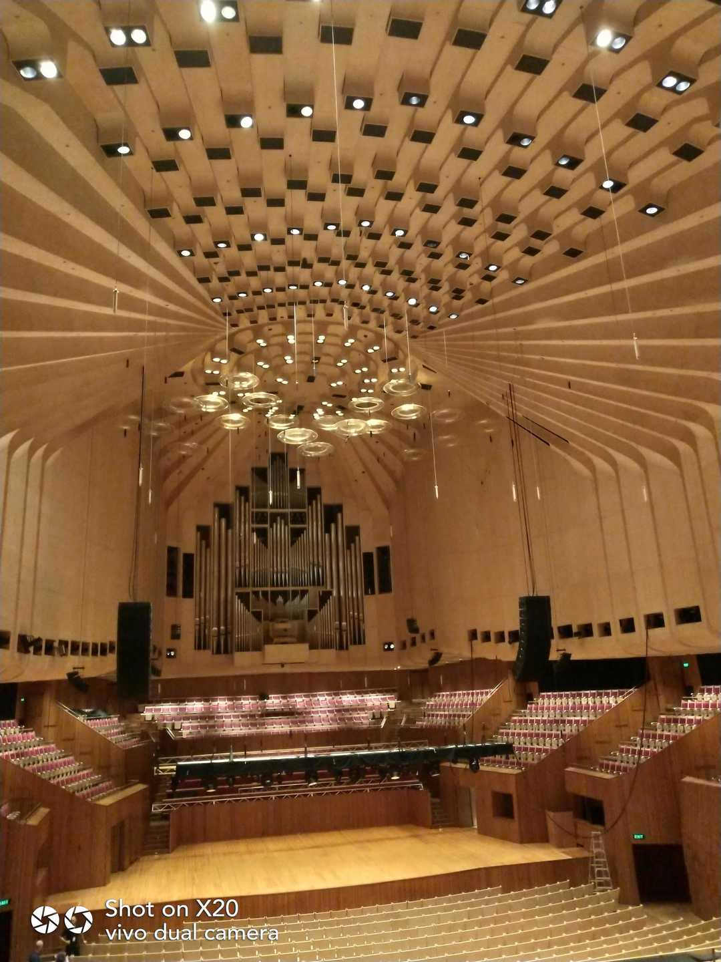

Opera House 内部

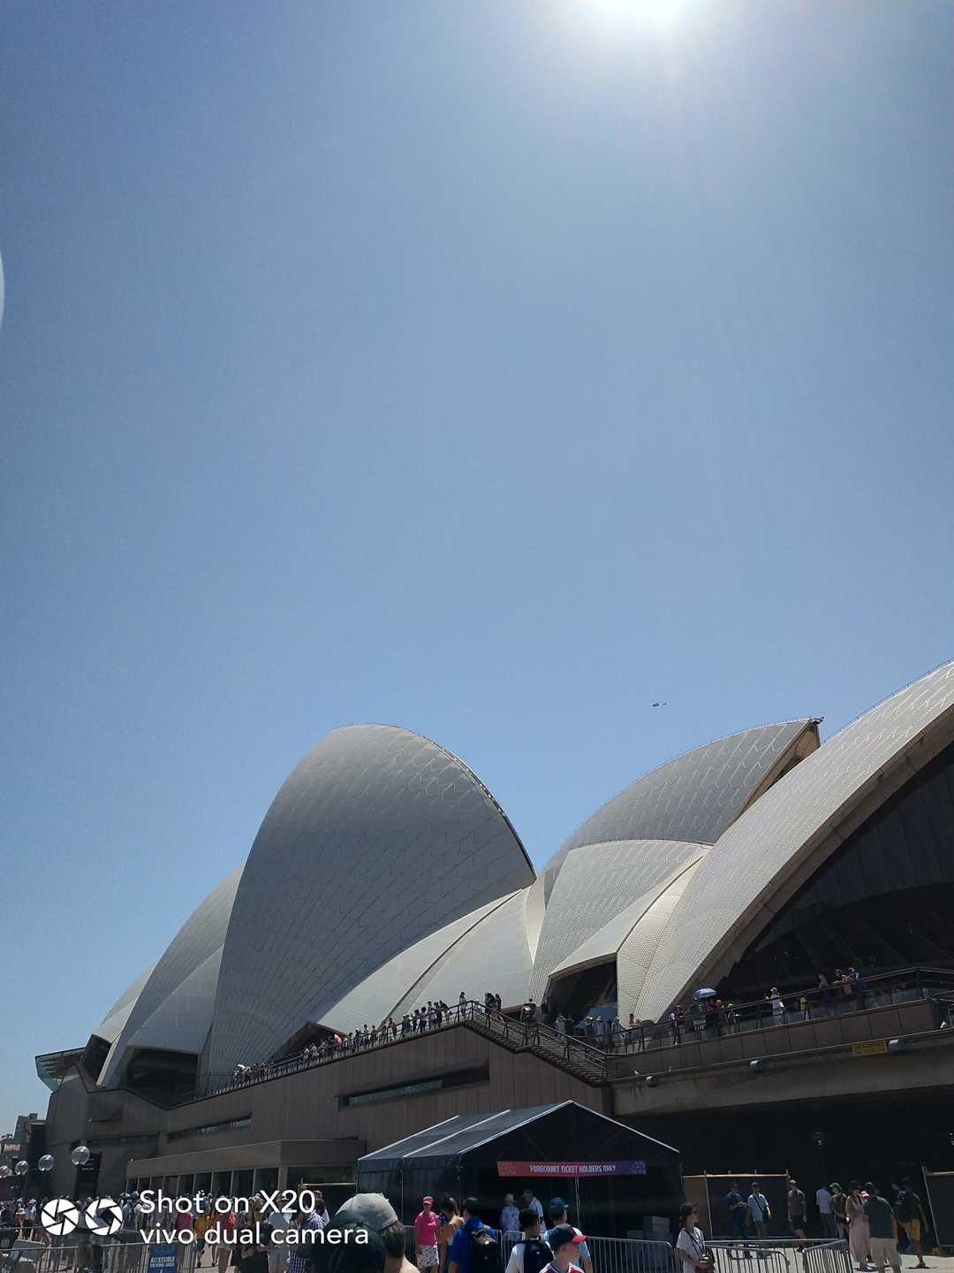

Sydney Opera House

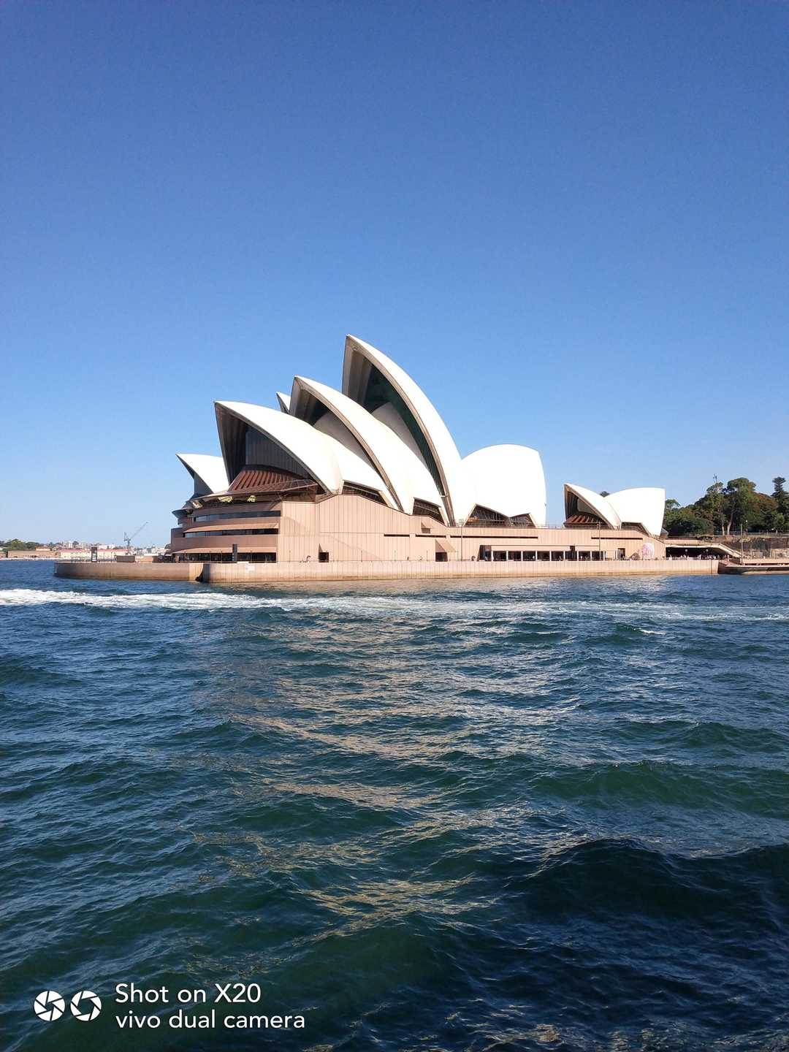

Sydney Opera House

    Sydney Opera House，是闪耀的银色。一个纯人工的城市，纯人工的建筑，人工的神迹，人工的欢乐，说的简单点，人工的富丽堂皇。Jorn Utzon 的帆船可以传来阵阵琶音，Sydney 即是这样一个城市，音乐一样的城市，戏剧一样的城市，Jorn Utzon 的贝壳收藏着世界各地的美好， Sydney 也就是这样一个包容的地方，任何人种，任何文化都不会被歧视，你我交流只是一个微笑就已经足够。可惜我不会享受美，所以各取所爱，与我打交道并且充分多的我得欢心的则是他们多元文化的美食，当然，按照惯例，肯定还是要加上从来没有缺席的，好友，海鸥。The first time 在被海鸥抢食的“危险”之下尝遍各国美食，每一天的旅程当然都少不了这一环节。

    在 DYMOCKS 的三层巨型书店里面买到了一本自己向往已久 "learn your self" 的 "Quantum physics" 则是日后谈了，就是造访 Opera House 之后的结果，这样一说的话，实际上我并不是来专门旅游的，就是说我也是有自己的目标的，看起来像是只是到人间天堂来漫无目的地散步（不要揭穿我），实际上我真的学到了不少>_<！

    University of New South Wales，我在这里以通信专业本科生的身份进行了为期两周的访学，主题是光纤通信概览，走马观花地享受完了丰富的旅程，主讲教授来自中国，彭钢锭教授，之前研究光纤陀螺（我到现在还有他的论文）而今则是 USNW 的光通信系主任，不用说，有一次我真的有机会能够参观贵大学的光纤实验室，去见识拉制光纤的工作塔，光通信器件的检测器，甚至是制造材料的蒸馏塔，光波导实验室，，，从未想过的 The first time，现在当作惊喜送给了我，学习也好参观也好。

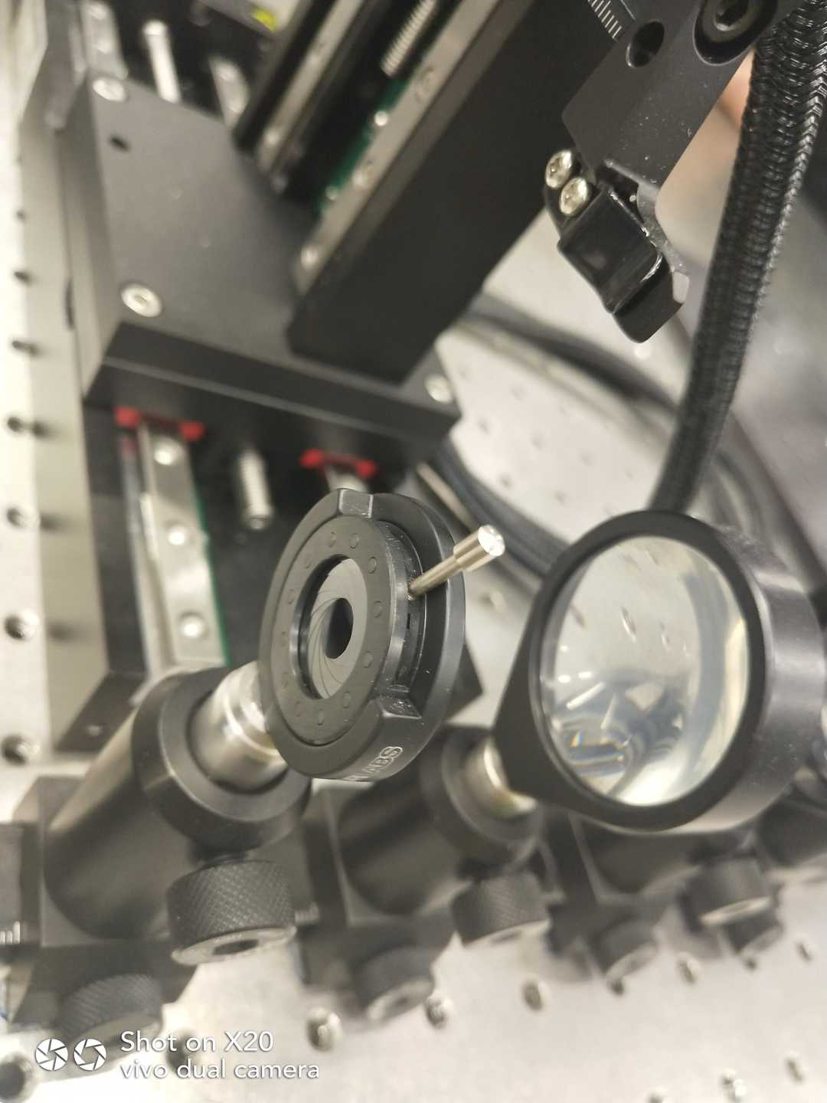

UNSW 内的光器件检测

    “生命果然就是为这一刻而产生的吖！ ”，我现在就是这样一个心理，于是我就是像这样，假期前开始对光通信产生兴趣，到了假期稍微坚定了一些信仰嘛，反正就是更喜欢了，我也不会说啥好的词来形容，更喜欢了就是更喜欢了，喜欢的感情掺不了任何杂质嘛，所以说就在这一尘不染的一片天蓝色里我遇见了一尘不染的感情，不是对实验室的感情，是对这一学科产生了强烈的审美满足。

    好不容易能够出国，我却没有疯狂购物（的确，钱包限制了我的视野，但是因此我享受到足够的精神快乐），没错，我在这一旅程中惊喜万分地摸到了很多超有趣的生物，我们暂且略过诸如喂袋鼠（被袋鼠舔了一下导致全天感觉手心刺痒），撸树袋熊（却发现它的毛很柴而且由于多年不洗澡它全身一股恶臭）的悲伤回忆，对，我不买但是，摸了个爽，从撸醒树袋熊到初次遇见（并摸到）皮层触感像杨树叶子一样的猪笼草食人花，“生活如此多娇” 是不是在这种时候很合适描述我的心情？的确可以称得上是 The first time 了。

    我的梦想（玩笑版），是在一个晴朗的早晨，穿着运动鞋来到 Royal Botanic Garden 进行有氧运动，同叫不上名的秃顶大鸟比个赛，当然我不会允许它用飞的，就跑步比赛吧，然后再次造访当时下雨天没能欣赏完全的 Sydney 艺术馆（实际上是没有来得及对着每一张画充分调侃一番），装作大师一样的感觉去临摹那些奇妙风格的雕塑，在 utopia 的作品前躺坐，看看书，最后我可以到海滩吹吹海风，吹到风突然狂暴起来，海浪壮美地，疾风一样的，吓得人们失魂撤离，海鸥可以来一句“让暴风雨来得更猛烈些吧！”，这样的时候我才淡定地走回自己的家（尽管在这时想正常直立行走是几乎不可能的，我则已经有了一次如此可怕的经历>_<）。（要是有足够的时间我还是要考虑一下去 Blue mountain 再坐一下那些最高，最陡的缆车，再呼吸一下那里橄榄橡胶口味的新鲜空气），all in all，虽然没能把吃饭这件事计算在自己的计划里面，但这个计划着实令我满意。

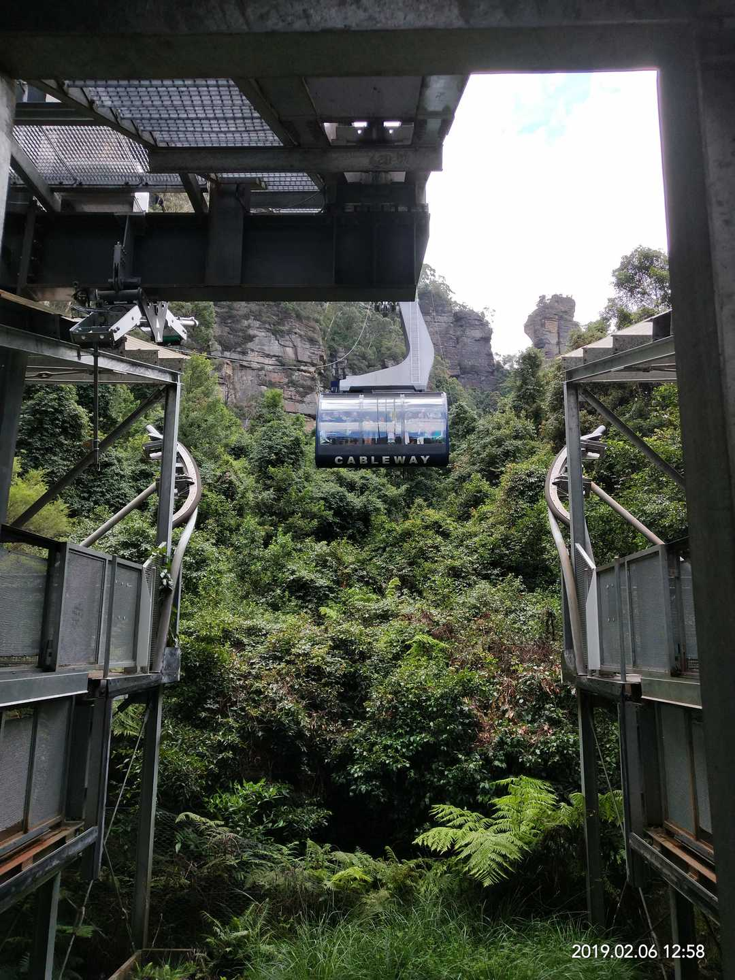

Blue Mt.

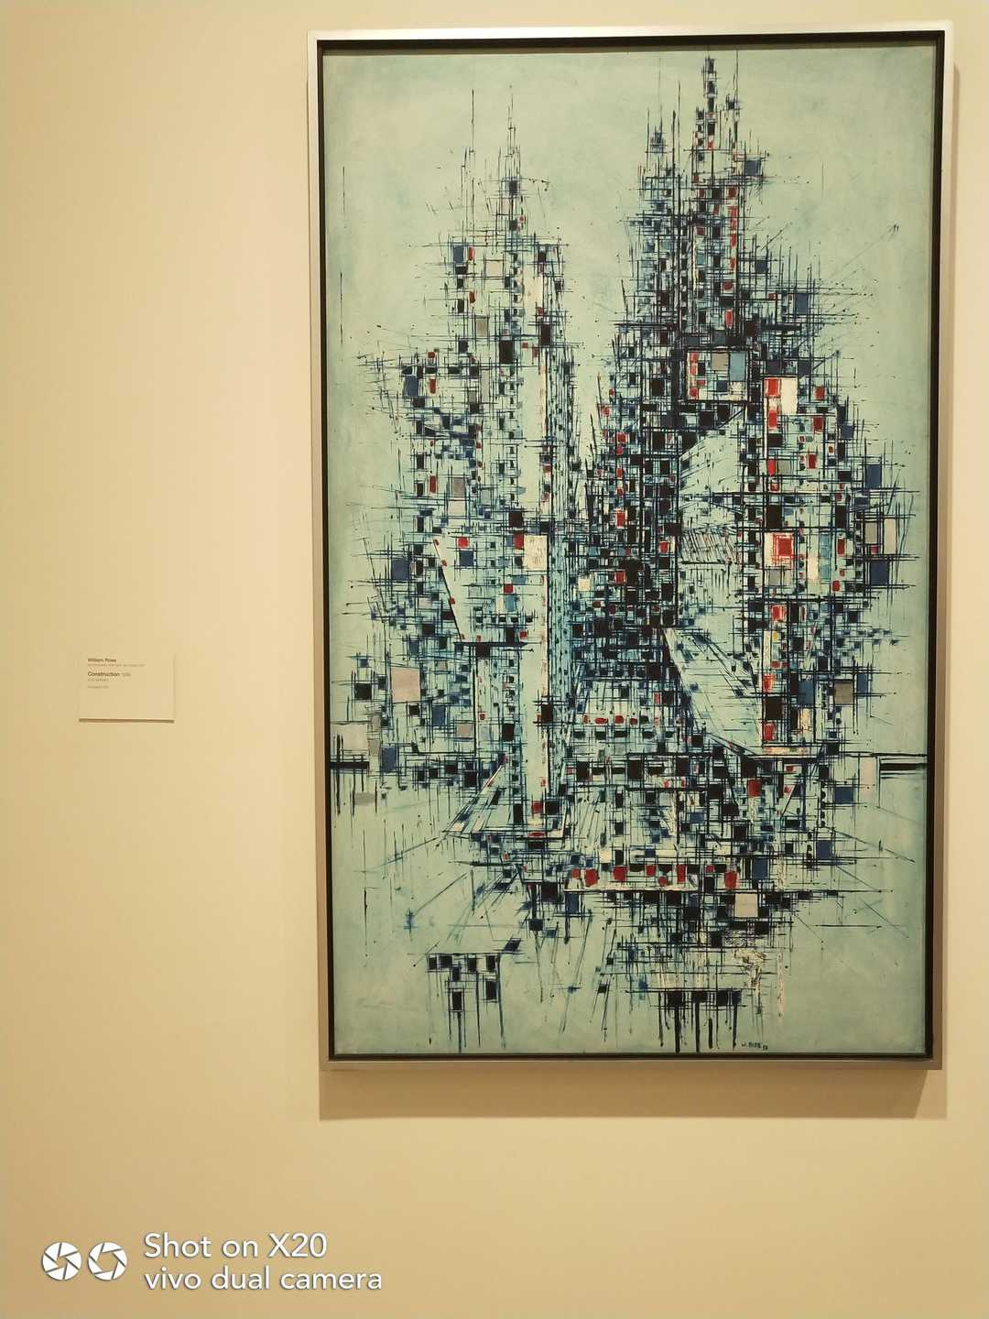

艺术馆内后现代化的艺术作品

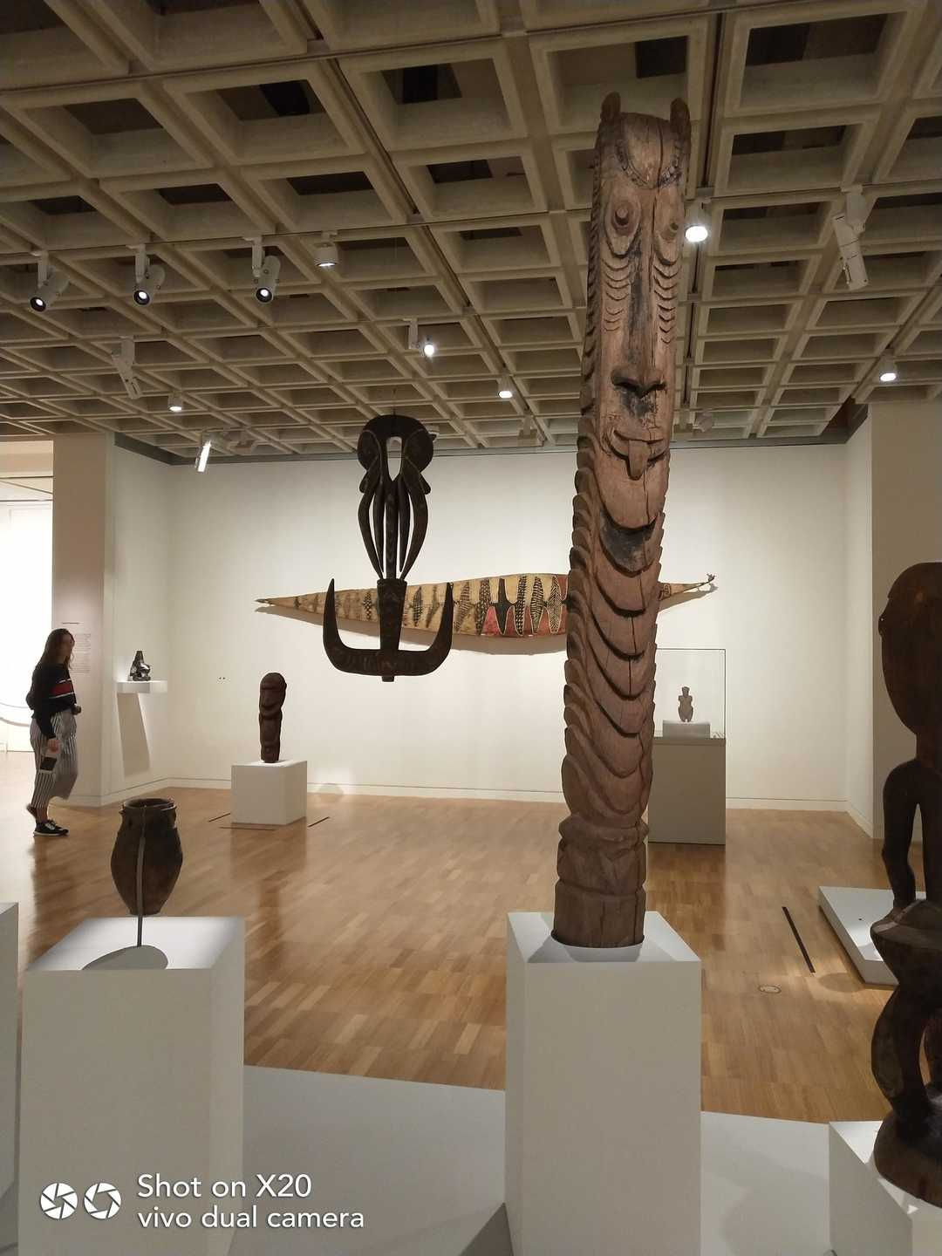

艺术馆的奇异塑像

    Bondi Beach，最为繁华的海滩之一 ，我只了解到它的海洋，在晴天时是分不清边界的，“水天一色”的场景，我必须要在这个时候感叹一下自己国家的成语真的包容性强，希望我冷不丁爆出的这个成语能让你瞬间有了画面感吧。我有一个同学向我问澳大利亚海边的一块石头，我当时真的并不把这当一回事，但是来到 Bondi Beach 才知道这真的是一个大难题，因为这里的沙粒细小，滩地柔软得让每一个人都放弃了“鞋子”这个东西，石头在这里真的是稀有物品了（不论我最后怎么给他整到的吧），我曾两次来到这个滩地感受海浪，有一阵清凉触到了我的心房，有一丝滋润融入我的血液，有一些推搡安抚着我的灵魂，Australia 这透明灵动的小家伙总是让我描述到词汇量穷尽。然后，（灌我一肚子水）望而却步，真正的南太平洋果真能提醒人们“敬畏自然”。 First time，那天，我见到了真正的大海。

    Canberra，则是 Australia multicultural 的核心吧，是我最惊讶于其存在本身的城市，“Canberra” 是土著语，代表着“集会之地”或“女人的胸部”，第二个名称的起源，也即这个城市建设起来的根基，来自于其特殊的地貌：有两个明显的山峰，这种地形最终促成了 Australia 首都的三角地带建设理论的形成，这源自当时 Australia 联邦政府面向世界各地设计师主持的，一次主题为“是否愿意设计一座首都”的城市设计大赛，Walter Burley Griffin 与他的妻子最终赢得了这一比赛的胜利，于是这座城就成为了一座幻想城，一座生态式巴洛克规划的现代化国际城市，尽管只有一天的接触，肃穆庄严的国会大厦（占据三角区的最高位置从而体现了其民主的特点）以及各国都有特色的大使馆，已经让我喜欢上了这座城市。非凡的巨大的艺术作品，让我感受到了 The first time 喜欢上一座城的心情。

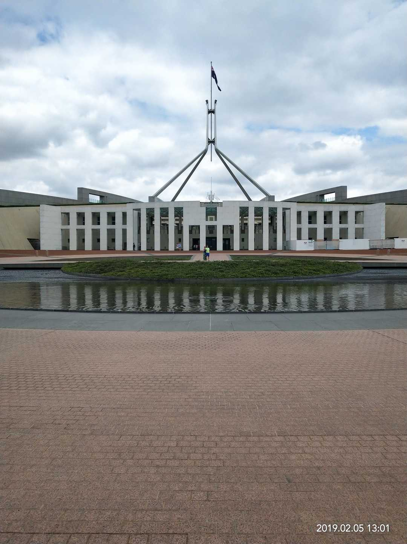

Canberra 的国会大厦

    Golden Coast，那是怎样一个地方，能够满足我，一天玩六次过山车，丛林攀爬直到筋疲力竭倒下就睡，在海洋公园里看够海狮海豹（蠢萌的）表演又与“鳐鱼”亲密接触，轻轨上打趣聊天，24H从未离开过沙滩海岸？答案很简单，这是一个自然的地方所有的一切毫无违和感，天造地设一样的，刺激的，滑稽的，日常的，感动的，美好的，，娱乐方面的梦想都在这里得到了统一的结算，而我与 Golden Coast 的故事，也就是自己被结算，也就是“玩够了”这一过程。我想先分享一下结论，结局，这个富人区很与众不同，友善，包容力强，随处可见的海滩任谁都可以尽情放松度假，自然也包括我，无差别的一种舒适感和宜居感，真的很容易释放自我。过程方面的话我只是想介绍一下：在这里，第一天，坐了两次南半球最长的过山车，一次鬼屋过山车，一次跳楼塔，一次中级和一次低级过山车，满足并且筋疲力竭地回到海景房看电影同时借助如今强大的通信网与家人朋友进行国际聊天（如是度过的中国春节）；第二天，坐了十次海洋公园的小型过山车（玩了个爽>_<），看了海狮海豹表演，摸了六种大小不同颜色各异的鳐鱼，拍了北极熊，，，汇报完毕。这样一说，The first time 玩到累的不能再玩，想象力和体力全部穷尽的地方。

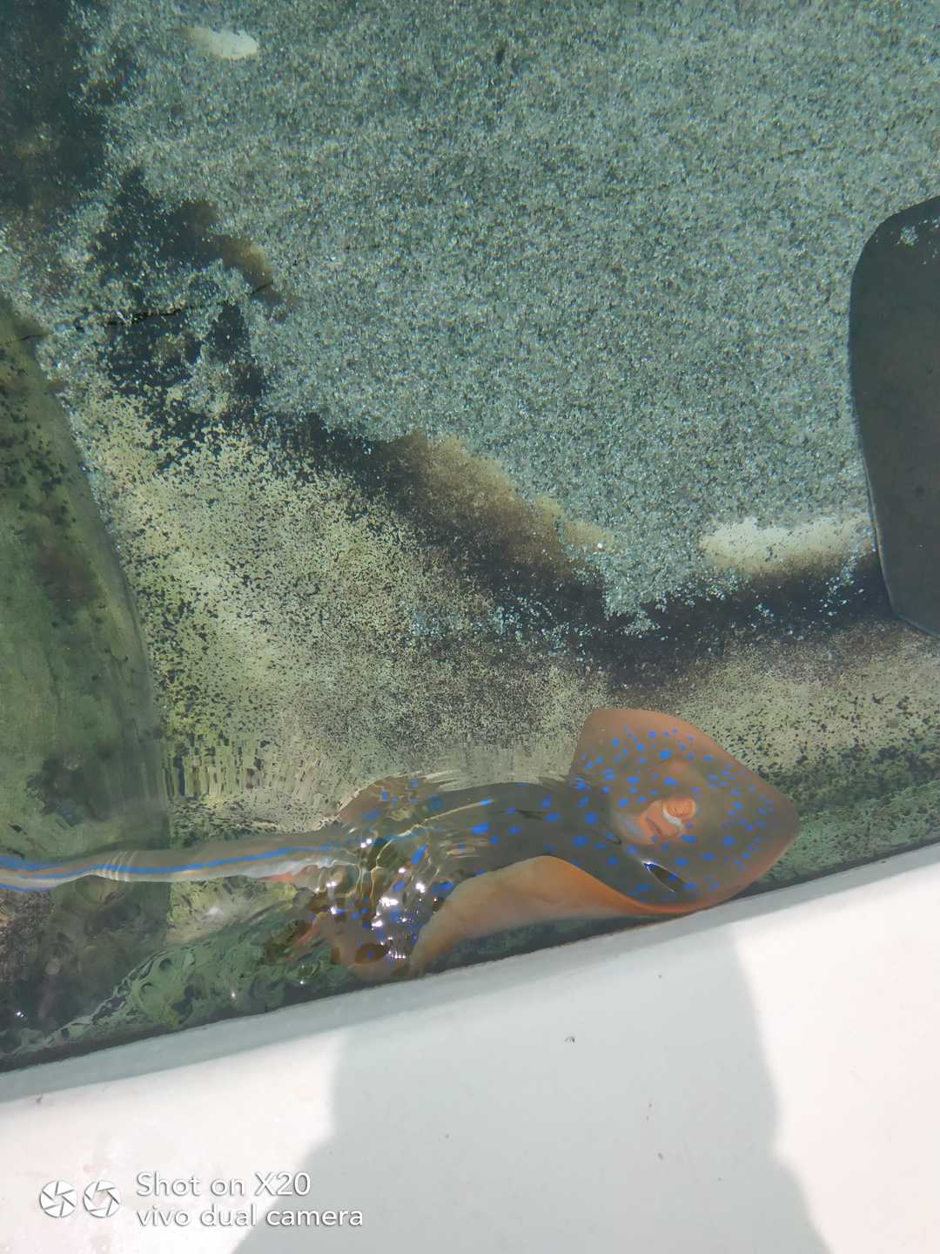

Golden coast 的鳐鱼

    一旦驻足欣赏，Australia 就会让我有足够的异域的视觉体验，摄影技术只要说得过去，那么大街小巷都能作为自己手机上的壁纸，人们友善又没有区别感，认识充分，看得满足，玩得开心，这就是我与这个人间天堂的故事了，Happy end！  有缘再会，似梦非梦的异域之旅。

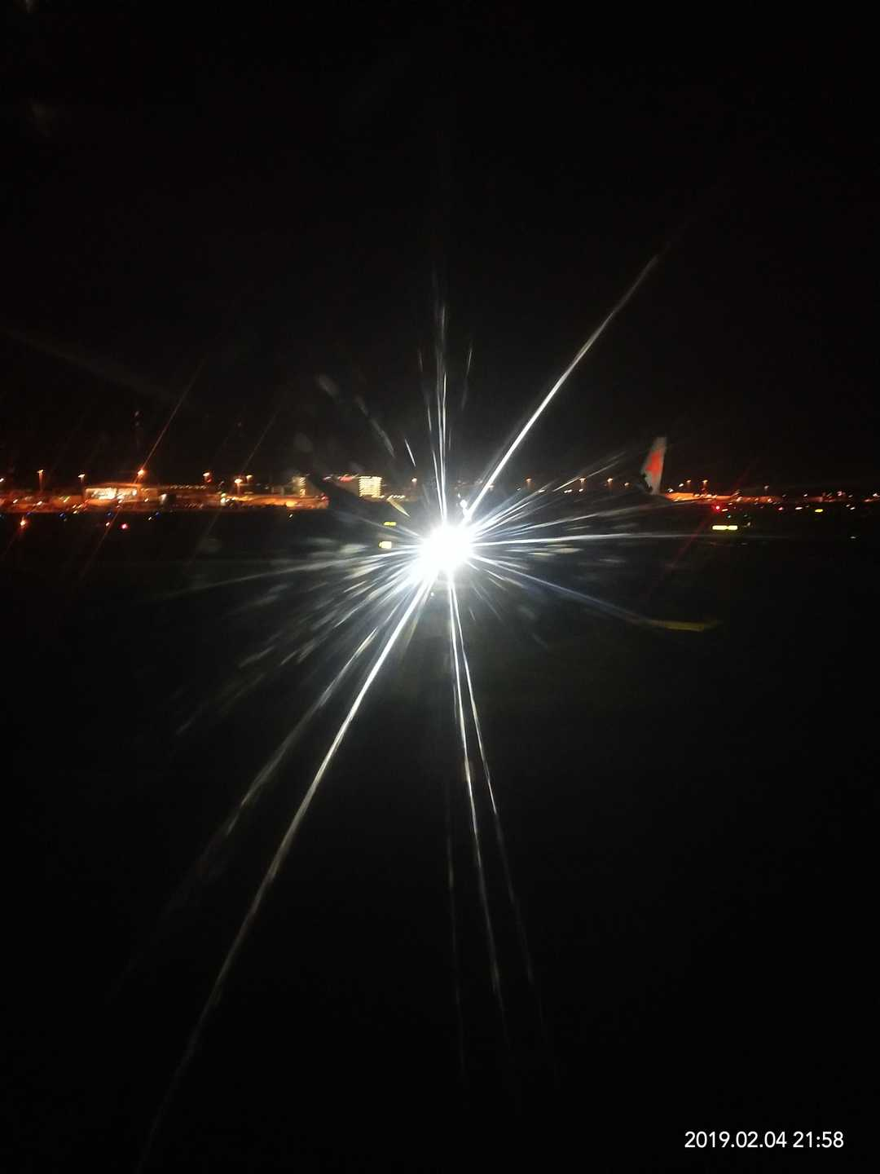

Sydney 航拍夜景

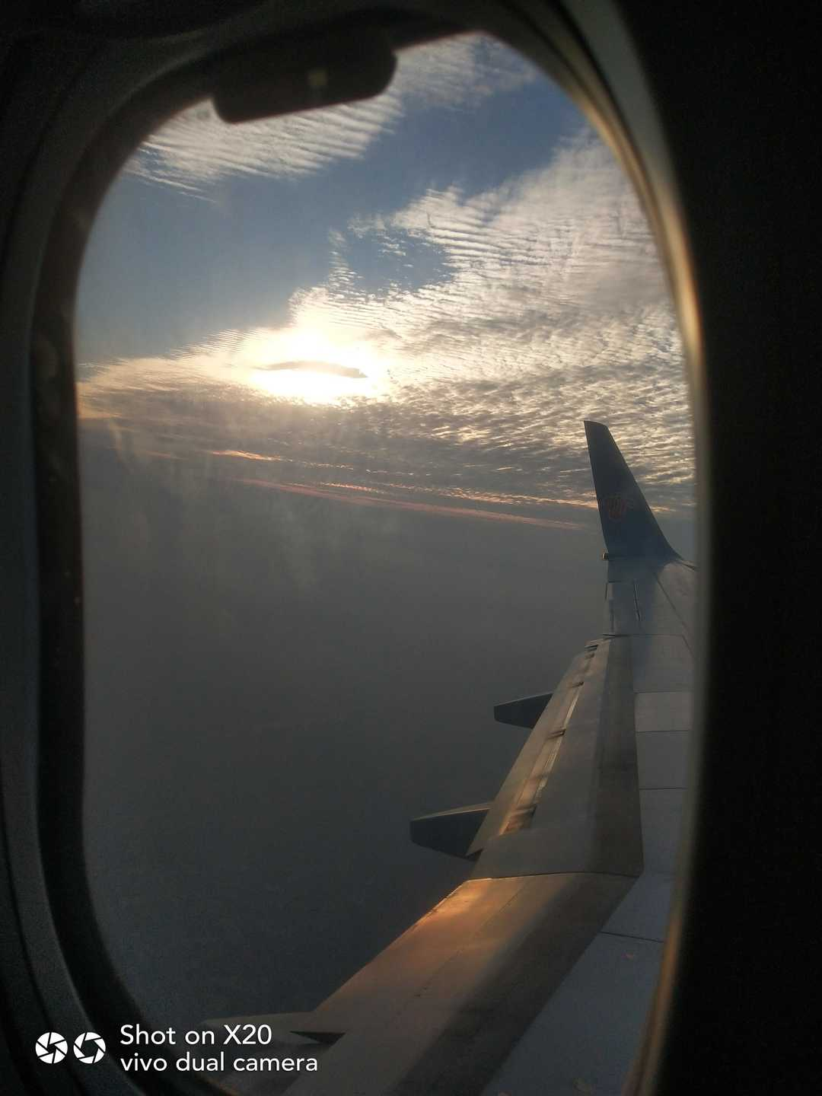

空中的海底

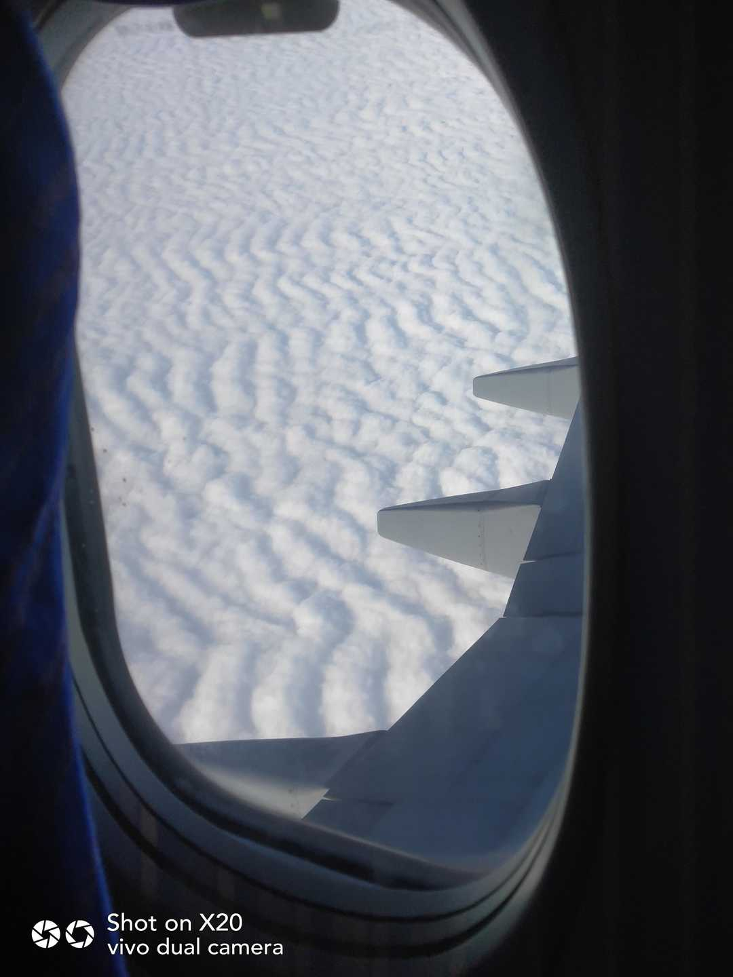

空中的雪地>_<

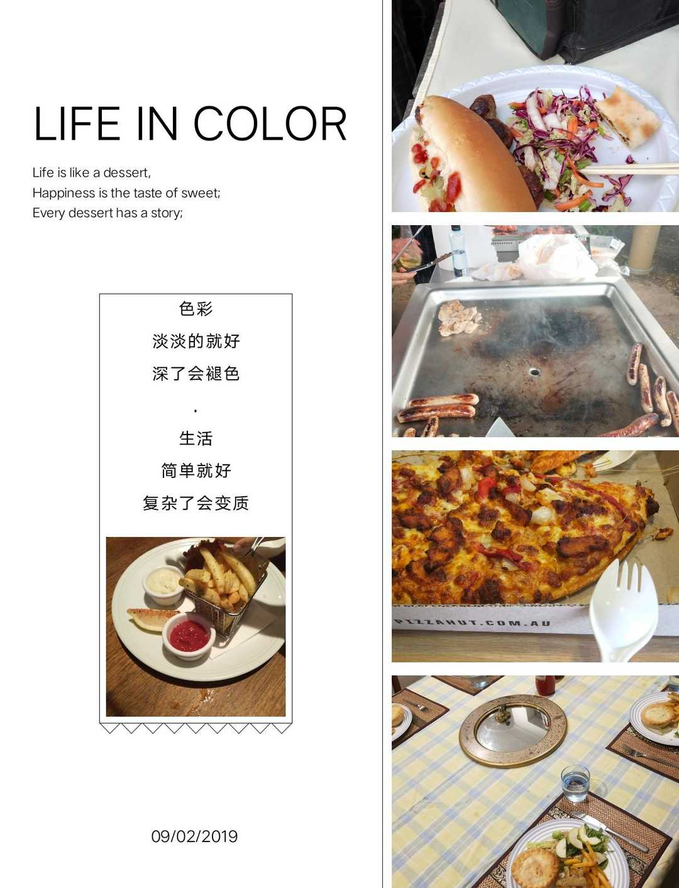

Australia 的美食们

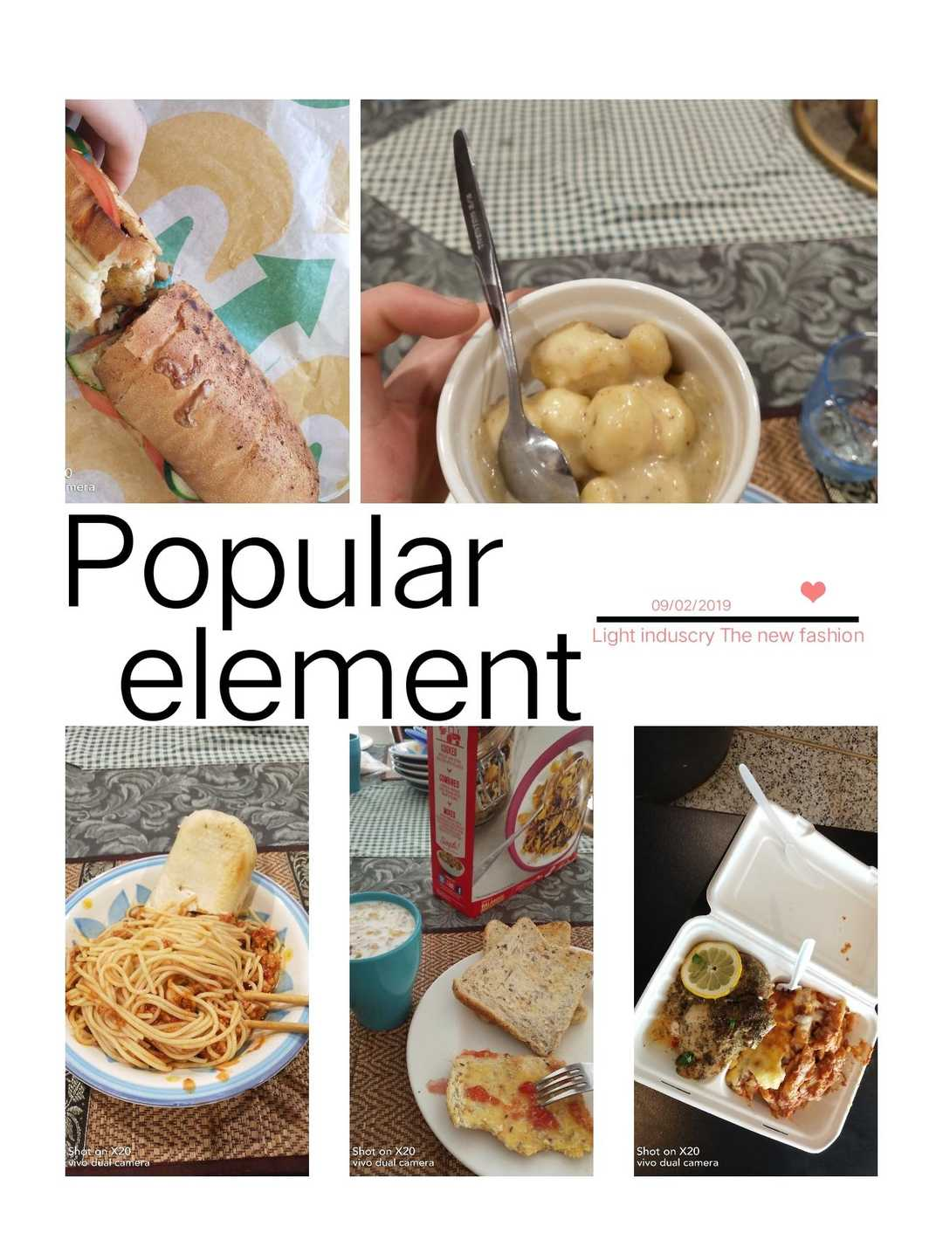

再次秀一波美食>_<